3_1_16 pond_newsletter4.doc

<< Volver a Agua de estanque y renacuajos

Diseño de proyectos efectivos: agua de estanque y renacuajos
Muestra lo que sabemos

Ver como documento PDF | Ver como documento Publisher*

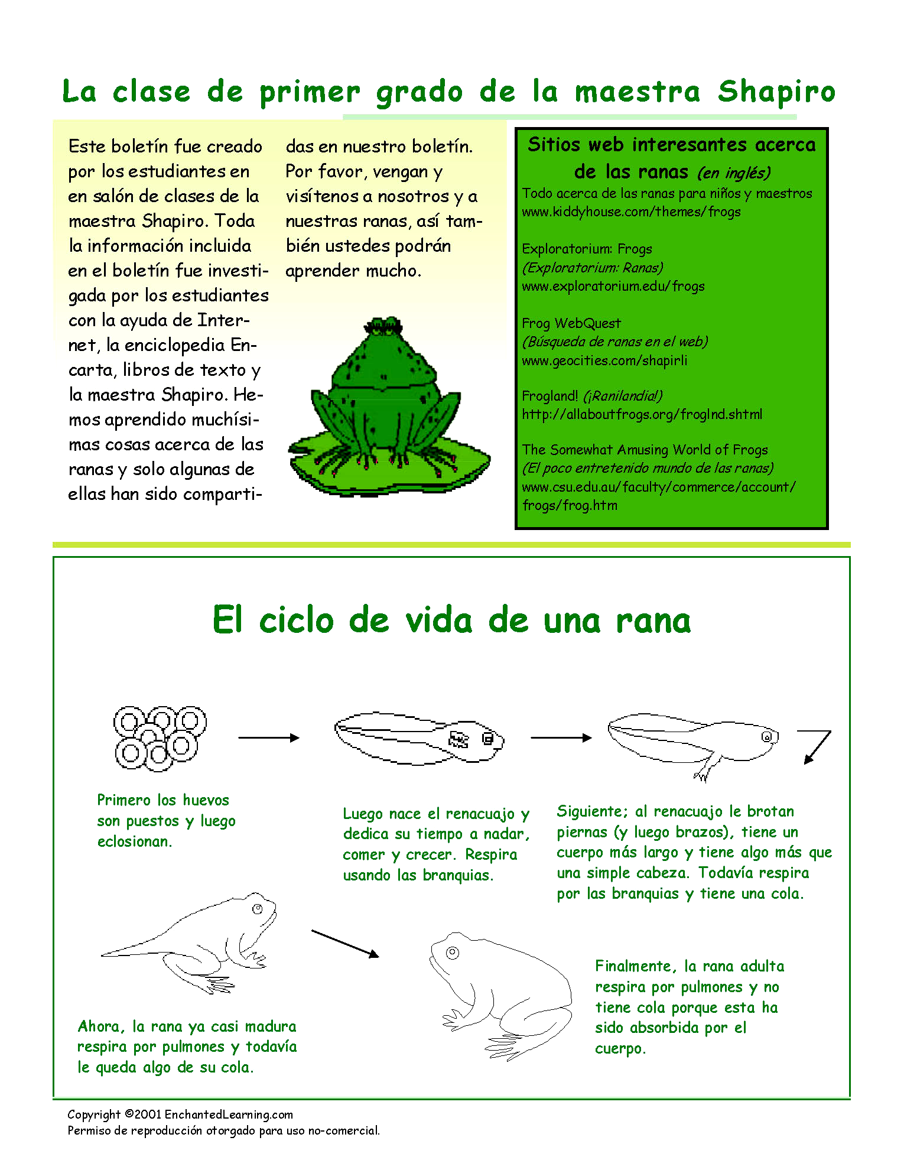
<< Atrás | Página 4 de 4

<< Volver a Agua de estanque y renacuajos

Contacto en educación
*Información legal y políticas de privacidad © 2005 Corporación Intel

